Международный день отказа от курения

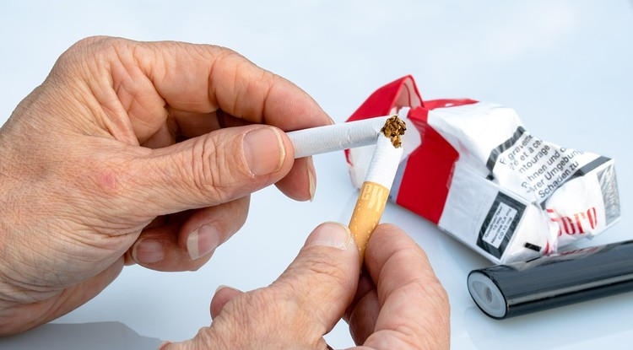

Ежегодно в третий четверг ноября (в 2024 году – 21 ноября) в мире отмечается Международный день отказа от курения. Его цель – привлечь внимание общества к проблеме табачной зависимости, профилактика табакокурения, информирование общества о пагубном воздействии табака на здоровье.
Международный день отказа от курения проводится при поддержке Всемирной организации здравоохранения (ВОЗ), которая в 2003 году приняла Конвенцию по борьбе против табака.

Курит каждый третий взрослый житель Земли. По данным Всемирной организации здравоохранения (ВОЗ) в мире на 2024 год проживает 1,3 млрд. курильщиков. Употребление табака является одной из значительных угроз для здоровья, когда-либо возникавших в мире. Злоупотребление табачным дымом негативно сказывается на человеческом здоровье. В принципе страдают все системы органов, но есть и приоритетные:
- дыхательная – возникает хронический бронхит;
- сердечнососудистая – под влиянием табачного дыма капилляры и артерии приобретают повышенную возбудимость, увеличивается их склонность к спазмам, нередко происходит закупорка, сокращается частота сердцебиения. Это чревато инсультами и инфарктами миокарда;
- костная – ухудшается внешний вид и состояние зубов, ногтей, волос, суставов;
- желудочно-кишечный тракт – никотин вызывает изменение в слизистой кишечника, развитие хронического гастрита, язвы желудка, истончение внутренней поверхности пищевода.
Не существует безопасной сигареты и безопасного уровня курения. Единственным наиболее эффективным способом снижения опасности для здоровья остается прекращение курения.

Отказ от курения в любом возрасте оправдан, поскольку:
через 8 часов уровень кислорода в крови возвращается к норме;
через 48 часов человек обретает обоняние и вкус;
через 1 месяц становится легче дышать, исчезают утомление, головная боль;
через 6 месяцев проходят бронхиты, восстановится сердечный ритм;
через 1 год вдвое уменьшается возможность умереть от ишемической болезни сердца; через 5 лет в 2 раза сокращается вероятность заболеть онкологическими заболеваниями.

Ежедневно на улицах городов мы видим людей, выдыхающих большое количество пара, использующих для этого специальные устройства. Это – вейперы. Производители вейпов утверждают, что они безопасны, но исследования показали, что аэрозоль содержит никотин (не всегда), глицерин, ароматизирующие компоненты, пропиленгликоль, ацетальдегид, формальдегид и другие канцерогенные (провоцирующие образование злокачественных опухолей) вещества.
Пропиленгликоль используется при производстве продуктов бытовой химии. Попадая в организм, он поражает почки и головной мозг, нарушая их функционирование.
Природный никотин в вейпах заменен химическим, что представляет еще большую опасность организму.
В число химических заменителей входит сульфат никотина. Ранее он использовался как пестицид для уничтожения вредителей сельского хозяйства и борьбы с болезнями растений, но был запрещен из-за повышенной токсичности.
Использование вейпов значительно увеличивает риск инфарктов, инсультов и онкологических заболеваний. Не обманывайте себя альтернативой «безобидного» курения. Только полный отказ от него поможет сохранить самое дорогое, что есть у человека – здоровье.

Откажитесь от вредной привычки! Бросьте сигарету!



